day21

过滤器（Filter）

过滤器概述

1 什么是过滤器
过滤器JavaWeb三大组件之一，它与Servlet很相似！不它过滤器是用来拦截请求的，而不是处理请求的。
当用户请求某个Servlet时，会先执行部署在这个请求上的Filter，如果Filter“放行”，那么会继承执行用户请求的Servlet；如果Filter不“放行”，那么就不会执行用户请求的Servlet。
其实可以这样理解，当用户请求某个Servlet时，Tomcat会去执行注册在这个请求上的Filter，然后是否“放行”由Filter来决定。可以理解为，Filter来决定是否调用Servlet！当执行完成Servlet的代码后，还会执行Filter后面的代码。
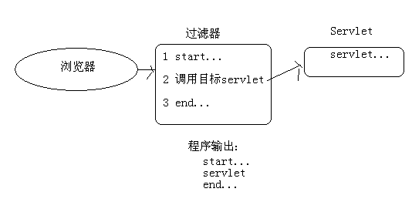

2 过滤器之hello world
其实过滤器与Servlet很相似，我们回忆一下如果写的第一个Servlet应用！写一个类，实现Servlet接口！没错，写过滤器就是写一个类，实现Filter接口。
public class HelloFilter implements Filter {
public void init(FilterConfig filterConfig) throws ServletException {}
public void doFilter(ServletRequest request, ServletResponse response,
FilterChain chain) throws IOException, ServletException {
System.out.println("Hello Filter");
}
public void destroy() {}
}

第二步也与Servlet一样，在web.xml文件中部署Filter：
<filter>
<filter-name>helloFilter</filter-name>
<filter-class>cn.itcast.filter.HelloFilter</filter-class>
</filter>
<filter-mapping>
<filter-name>helloFilter</filter-name>
<url-pattern>/index.jsp</url-pattern>
</filter-mapping>

应该没有问题吧，都可以看懂吧！
OK了，现在可以尝试去访问index.jsp页面了，看看是什么效果！
当用户访问index.jsp页面时，会执行HelloFilter的doFilter()方法！在我们的示例中，index.jsp页面是不会被执行的，如果想执行index.jsp页面，那么我们需要放行！
public void doFilter(ServletRequest request, ServletResponse response,
FilterChain chain) throws IOException, ServletException {
System.out.println("filter start...");
chain.doFilter(request, response);
System.out.println("filter end...");
}

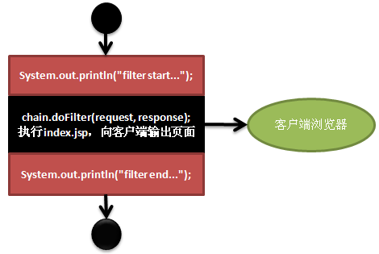
有很多同学总是错误的认为，一个请求在给客户端输出之后就算是结束了，这是不对的！其实很多事情都需要在给客户端响应之后才能完成！

过滤器详细

1 过滤器的生命周期
我们已经学习过Servlet的生命周期，那么Filter的生命周期也就没有什么难度了！
- init(FilterConfig)：在服务器启动时会创建Filter实例，并且每个类型的Filter只创建一个实例，从此不再创建！在创建完Filter实例后，会马上调用init()方法完成初始化工作，这个方法只会被执行一次；
- doFilter(ServletRequest req,ServletResponse res,FilterChain chain)：这个方法会在用户每次访问“目标资源（<url->pattern>index.jsp</url-pattern>）”时执行，如果需要“放行”，那么需要调用FilterChain的doFilter(ServletRequest,ServletResponse)方法，如果不调用FilterChain的doFilter()方法，那么目标资源将无法执行；
- destroy()：服务器会在创建Filter对象之后，把Filter放到缓存中一直使用，通常不会销毁它。一般会在服务器关闭时销毁Filter对象，在销毁Filter对象之前，服务器会调用Filter对象的destory()方法。

2 FilterConfig
你已经看到了吧，Filter接口中的init()方法的参数类型为FilterConfig类型。它的功能与ServletConfig相似，与web.xml文件中的配置信息对应。下面是FilterConfig的功能介绍：
- ServletContext getServletContext()：获取ServletContext的方法；
- String getFilterName()：获取Filter的配置名称；与<filter-name>元素对应；
- String getInitParameter(String name)：获取Filter的初始化配置，与<init-param>元素对应；
- Enumeration getInitParameterNames()：获取所有初始化参数的名称。

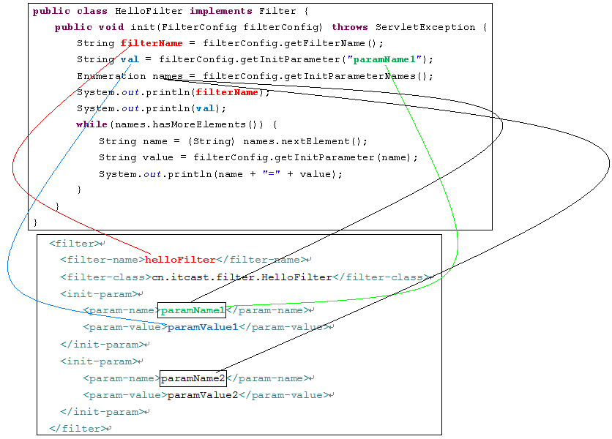

3 FilterChain
doFilter()方法的参数中有一个类型为FilterChain的参数，它只有一个方法：doFilter(ServletRequest,ServletResponse)。
前面我们说doFilter()方法的放行，让请求流访问目标资源！但这么说不严密，其实调用该方法的意思是，“我（当前Filter）”放行了，但不代表其他人（其他过滤器）也放行。
也就是说，一个目标资源上，可能部署了多个过滤器，就好比在你去北京的路上有多个打劫的匪人（过滤器），而其中第一伙匪人放行了，但不代表第二伙匪人也放行了，所以调用FilterChain类的doFilter()方法表示的是执行下一个过滤器的doFilter()方法，或者是执行目标资源！
如果当前过滤器是最后一个过滤器，那么调用chain.doFilter()方法表示执行目标资源，而不是最后一个过滤器，那么chain.doFilter()表示执行下一个过滤器的doFilter()方法。

4 多个过滤器执行顺序
一个目标资源可以指定多个过滤器，过滤器的执行顺序是在web.xml文件中的部署顺序：
<filter>
<filter-name>myFilter1</filter-name>
<filter-class>cn.itcast.filter.MyFilter1</filter-class>
</filter>
<filter-mapping>
<filter-name>myFilter1</filter-name>
<url-pattern>/index.jsp</url-pattern>
</filter-mapping>
<filter>
<filter-name>myFilter2</filter-name>
<filter-class>cn.itcast.filter.MyFilter2</filter-class>
</filter>
<filter-mapping>
<filter-name>myFilter2</filter-name>
<url-pattern>/index.jsp</url-pattern>
</filter-mapping>
public class MyFilter1 extends HttpFilter {
public void doFilter(HttpServletRequest request, HttpServletResponse response,
FilterChain chain) throws IOException, ServletException {
System.out.println("filter1 start...");
chain.doFilter(request, response);//放行，执行MyFilter2的doFilter()方法
System.out.println("filter1 end...");
}
}
public class MyFilter2 extends HttpFilter {
public void doFilter(HttpServletRequest request, HttpServletResponse response,
FilterChain chain) throws IOException, ServletException {
System.out.println("filter2 start...");
chain.doFilter(request, response);//放行，执行目标资源
System.out.println("filter2 end...");
}
}
<body>
This is my JSP page. <br>
<h1>index.jsp</h1>
<%System.out.println("index.jsp"); %>
</body>

当有用户访问index.jsp页面时，输出结果如下：
filter1 start...
filter2 start...
index.jsp
filter2 end...
filter1 end...

5 四种拦截方式
我们来做个测试，写一个过滤器，指定过滤的资源为b.jsp，然后我们在浏览器中直接访问b.jsp，你会发现过滤器执行了！
但是，当我们在a.jsp中request.getRequestDispathcer(“/b.jsp”).forward(request,response)时，就不会再执行过滤器了！也就是说，默认情况下，只能直接访问目标资源才会执行过滤器，而forward执行目标资源，不会执行过滤器！
public class MyFilter extends HttpFilter {
public void doFilter(HttpServletRequest request,
HttpServletResponse response, FilterChain chain)
throws IOException, ServletException {
System.out.println("myfilter...");
chain.doFilter(request, response);
}
}
<filter>
<filter-name>myfilter</filter-name>
<filter-class>cn.itcast.filter.MyFilter</filter-class>
</filter>
<filter-mapping>
<filter-name>myfilter</filter-name>
<url-pattern>/b.jsp</url-pattern>
</filter-mapping>
<body>
<h1>b.jsp</h1>
</body>
<h1>a.jsp</h1>
<%
request.getRequestDispatcher("/b.jsp").forward(request, response);
%>
</body>

http://localhost:8080/filtertest/b.jsp -->直接访问b.jsp时，会执行过滤器内容；
http://localhost:8080/filtertest/a.jsp --> 访问a.jsp，但a.jsp会forward到b.jsp，这时就不会执行过滤器！

其实过滤器有四种拦截方式！分别是：REQUEST、FORWARD、INCLUDE、ERROR。
- REQUEST：直接访问目标资源时执行过滤器。包括：在地址栏中直接访问、表单提交、超链接、重定向，只要在地址栏中可以看到目标资源的路径，就是REQUEST；
- FORWARD：转发访问执行过滤器。包括RequestDispatcher#forward()方法、<jsp:forward>标签都是转发访问；
- INCLUDE：包含访问执行过滤器。包括RequestDispatcher#include()方法、<jsp:include>标签都是包含访问；
- ERROR：当目标资源在web.xml中配置为<error-page>中时，并且真的出现了异常，转发到目标资源时，会执行过滤器。

可以在<filter-mapping>中添加0~n个<dispatcher>子元素，来说明当前访问的拦截方式。
<filter-mapping>
<filter-name>myfilter</filter-name>
<url-pattern>/b.jsp</url-pattern>
<dispatcher>REQUEST</dispatcher>
<dispatcher>FORWARD</dispatcher>
</filter-mapping>
<filter-mapping>
<filter-name>myfilter</filter-name>
<url-pattern>/b.jsp</url-pattern>
</filter-mapping>
<filter-mapping>
<filter-name>myfilter</filter-name>
<url-pattern>/b.jsp</url-pattern>
<dispatcher>FORWARD</dispatcher>
</filter-mapping>

其实最为常用的就是REQUEST和FORWARD两种拦截方式，而INCLUDE和ERROR都比较少用！其中INCLUDE比较好理解，我们这里不再给出代码，学员可以通过FORWARD方式修改，来自己测试。而ERROR方式不易理解，下面给出ERROR拦截方式的例子：
<filter-mapping>
<filter-name>myfilter</filter-name>
<url-pattern>/b.jsp</url-pattern>
<dispatcher>ERROR</dispatcher>
</filter-mapping>
<error-page>
<error-code>500</error-code>
<location>/b.jsp</location>
</error-page>
<body>
<h1>a.jsp</h1>
<%
if(true)
throw new RuntimeException("嘻嘻~");
%>
</body>

6 过滤器的应用场景
过滤器的应用场景：
- 执行目标资源之前做预处理工作，例如设置编码，这种试通常都会放行，只是在目标资源执行之前做一些准备工作；
- 通过条件判断是否放行，例如校验当前用户是否已经登录，或者用户IP是否已经被禁用；
- 在目标资源执行后，做一些后续的特殊处理工作，例如把目标资源输出的数据进行处理；

7 设置目标资源
在web.xml文件中部署Filter时，可以通过“*”来执行目标资源：
<filter-mapping>
<filter-name>myfilter</filter-name>
<url-pattern>/*</url-pattern>
</filter-mapping>

这一特性与Servlet完全相同！通过这一特性，我们可以在用户访问敏感资源时，执行过滤器，例如：<url-pattern>/admin/*<url-pattern>，可以把所有管理员才能访问的资源放到/admin路径下，这时可以通过过滤器来校验用户身份。
还可以为<filter-mapping>指定目标资源为某个Servlet，例如：
<servlet>
<servlet-name>myservlet</servlet-name>
<servlet-class>cn.itcast.servlet.MyServlet</servlet-class>
</servlet>
<servlet-mapping>
<servlet-name>myservlet</servlet-name>
<url-pattern>/abc</url-pattern>
</servlet-mapping>
<filter>
<filter-name>myfilter</filter-name>
<filter-class>cn.itcast.filter.MyFilter</filter-class>
</filter>
<filter-mapping>
<filter-name>myfilter</filter-name>
<servlet-name>myservlet</servlet-name>
</filter-mapping>

当用户访问http://localhost:8080/filtertest/abc时，会执行名字为myservlet的Servlet，这时会执行过滤器。

8 Filter小结
Filter的三个方法：
- void init(FilterConfig)：在Tomcat启动时被调用；
- void destroy()：在Tomcat关闭时被调用；
- void doFilter(ServletRequest,ServletResponse,FilterChain)：每次有请求时都调用该方法；

FilterConfig类：与ServletConfig相似，用来获取Filter的初始化参数
- ServletContext getServletContext()：获取ServletContext的方法；
- String getFilterName()：获取Filter的配置名称；
- String getInitParameter(String name)：获取Filter的初始化配置，与<init-param>元素对应；
- Enumeration getInitParameterNames()：获取所有初始化参数的名称。

FilterChain类：
- void doFilter(ServletRequest,ServletResponse)：放行！表示执行下一个过滤器，或者执行目标资源。可以在调用FilterChain的doFilter()方法的前后添加语句，在FilterChain的doFilter()方法之前的语句会在目标资源执行之前执行，在FilterChain的doFilter()方法之后的语句会在目标资源执行之后执行。

四各拦截方式：REQUEST、FORWARD、INCLUDE、ERROR，默认是REQUEST方式。
- REQUEST：拦截直接请求方式；
- FORWARD：拦截请求转发方式；
- INCLUDE：拦截请求包含方式；
- ERROR：拦截错误转发方式。

过滤器应用案例

分ip统计网站的访问次数
ip | count
192.168.1.111 | 2
192.168.1.112 | 59

统计工作需要在所有资源之前都执行，那么就可以放到Filter中了。
我们这个过滤器不打算做拦截操作！因为我们只是用来做统计的。
用什么东西来装载统计的数据。Map<String,Integer>
整个网站只需要一个Map即可！
Map什么时候创建（使用ServletContextListener，在服务器启动时完成创建，并保存到ServletContext中），Map保存到哪里！（Map保存到ServletContext中！！！）
- Map需要在Filter中用来保存数据
- Map需要在页面使用，打印Map中的数据

1 说明
网站统计每个IP地址访问本网站的次数。

2 分析
因为一个网站可能有多个页面，无论哪个页面被访问，都要统计访问次数，所以使用过滤器最为方便。
因为需要分IP统计，所以可以在过滤器中创建一个Map，使用IP为key，访问次数为value。当有用户访问时，获取请求的IP，如果IP在Map中存在，说明以前访问过，那么在访问次数上加1，即可；IP在Map中不存在，那么设置次数为1。
把这个Map存放到ServletContext中！

3 代码
index.jsp
<body>
<h1>分IP统计访问次数</h1>
<table align="center" width="50%" border="1">
<tr>
<th>IP地址</th>
<th>次数</th>
</tr>
<c:forEach items="${applicationScope.ipCountMap }" var="entry">
<tr>
<td>${entry.key }</td>
<td>${entry.value }</td>
</tr>
</c:forEach>
</table>
</body>

IPFilter
public class IPFilter implements Filter {
private ServletContext context;

public void init(FilterConfig fConfig) throws ServletException {
context = fConfig.getServletContext();
Map<String, Integer> ipCountMap = Collections
.synchronizedMap(new LinkedHashMap<String, Integer>());
context.setAttribute("ipCountMap", ipCountMap);
}

@SuppressWarnings("unchecked")
public void doFilter(ServletRequest request, ServletResponse response,
FilterChain chain) throws IOException, ServletException {
HttpServletRequest req = (HttpServletRequest) request;
String ip = req.getRemoteAddr();

Map<String, Integer> ipCountMap = (Map<String, Integer>) context
.getAttribute("ipCountMap");

Integer count = ipCountMap.get(ip);
if (count == null) {
count = 1;
} else {
count += 1;
}
ipCountMap.put(ip, count);

context.setAttribute("ipCountMap", ipCountMap);
chain.doFilter(request, response);
}

public void destroy() {}
}
<filter>
<display-name>IPFilter</display-name>
<filter-name>IPFilter</filter-name>
<filter-class>cn.itcast.filter.ip.IPFilter</filter-class>
</filter>
<filter-mapping>
<filter-name>IPFilter</filter-name>
<url-pattern>/*</url-pattern>
</filter-mapping>

粗粒度权限控制（拦截是否登录、拦截用户名admin权限）
webRoot:两个文件夹
admin: a.jsp，管理员才能访问
user: u.jsp，普通会员才能访问
index.jsp，谁都能访问
login.jsp，登录页面

LogingServlet：
- 获取用户名
- 判断用户名是否包含itcast
  - 如果包含，就是管理员，设置到session的时候，名为admin，值为用户名
  - 如果不包含，就是普通会员，设置到session的时候，名为user，值为用户名
- 把用户名保存到session中
- 转发回index.jsp
UserFilter：对访问user目录资源的请求进行过滤，/user/*
- 获取session
- 通过session获取用户名
  - 获取admin
    - 如果不为null，表示管理员已经登录，放行，并且不再执行下面代码
    - 如果为null，获取user
  - 获取user
    - 如果不为null，表示普通会员已经登录，放行，并且不再执行下面代码
    - 如果为null，表示管理员和普通会员都没有登录，保存错误信息到request域，打回到login.jsp
AdminFilter：对访问admin目录资源的请求进行过滤，/admin/*
- 获取session
- 通过session获取用户名
  - 获取admin
    - 如果不为null，表示管理员已经登录，放行，并且不再执行下面代码
    - 如果为null，表示管理员没有登录，保存错误信息到request域，打回到login.jspr

RBAC → 基于角色的权限控制
- tb_user
- tb_role
- tb_userrole
- tb_menu(增、删、改、查)
- tb_rolemenu

1 说明
我们给出三个页面：index.jsp、user.jsp、admin.jsp。
- index.jsp：谁都可以访问，没有限制；
- user.jsp：只有登录用户才能访问；
- admin.jsp：只有管理员才能访问。

2 分析
设计User类：username、password、grade，其中grade表示用户等级，1表示普通用户，2表示管理员用户。
当用户登录成功后，把user保存到session中。
创建LoginFilter，它有两种过滤方式：
- 如果访问的是user.jsp，查看session中是否存在user；
- 如果访问的是admin.jsp，查看session中是否存在user，并且user的grade等于2。

3 代码
User.java
public class User {
private String username;
private String password;
private int grade;
…
}

为了方便，这里就不使用数据库了，所以我们需要在UserService中创建一个Map，用来保存所有用户。Map中的key中用户名，value为User对象。
UserService.java
public class UserService {
private static Map<String,User> users = new HashMap<String,User>();
static {
users.put("zhangSan", new User("zhangSan", "123", 1));
users.put("liSi", new User("liSi", "123", 2));
}

public User login(String username, String password) {
User user = users.get(username);
if(user == null) return null;
return user.getPassword().equals(password) ? user : null;
}
}

login.jsp
<body>
<h1>登录</h1>
<p style="font-weight: 900; color: red">${msg }</p>
<form action="<c:url value='/LoginServlet'/>" method="post">
用户名：<input type="text" name="username"/><br/>
密 码：<input type="password" name="password"/><br/>
<input type="submit" value="登录"/>
</form>
</body>

index.jsp
<body>
<h1>主页</h1>
<h3>${user.username }</h3>
<hr/>
<a href="<c:url value='/login.jsp'/>">登录</a><br/>
<a href="<c:url value='/user/user.jsp'/>">用户页面</a><br/>
<a href="<c:url value='/admin/admin.jsp'/>">管理员页面</a>
</body>

/user/user.jsp
<body>
<h1>用户页面</h1>
<h3>${user.username }</h3>
<hr/>
</body>

/admin/admin.jsp
<body>
<h1>管理员页面</h1>
<h3>${user.username }</h3>
<hr/>
</body>

LoginServlet
public class LoginServlet extends HttpServlet {
public void doPost(HttpServletRequest request, HttpServletResponse response)
throws ServletException, IOException {
request.setCharacterEncoding("utf-8");
response.setContentType("text/html;charset=utf-8");

String username = request.getParameter("username");
String password = request.getParameter("password");
UserService userService = new UserService();
User user = userService.login(username, password);
if(user == null) {
request.setAttribute("msg", "用户名或密码错误");
request.getRequestDispatcher("/login.jsp").forward(request, response);
} else {
request.getSession().setAttribute("user", user);
request.getRequestDispatcher("/index.jsp").forward(request, response);
}
}
}

LoginUserFilter.java
<filter>
<display-name>LoginUserFilter</display-name>
<filter-name>LoginUserFilter</filter-name>
<filter-class>cn.itcast.filter.LoginUserFilter</filter-class>
</filter>
<filter-mapping>
<filter-name>LoginUserFilter</filter-name>
<url-pattern>/user/*</url-pattern>
</filter-mapping>
public class LoginUserFilter implements Filter {
public void destroy() {}
public void init(FilterConfig fConfig) throws ServletException {}

public void doFilter(ServletRequest request, ServletResponse response,
FilterChain chain) throws IOException, ServletException {
response.setContentType("text/html;charset=utf-8");
HttpServletRequest req = (HttpServletRequest) request;
User user = (User) req.getSession().getAttribute("user");
if(user == null) {
response.getWriter().print("您还没有登录");
return;
}
chain.doFilter(request, response);
}
}

LoginAdminFilter.java
<filter>
<display-name>LoginAdminFilter</display-name>
<filter-name>LoginAdminFilter</filter-name>
<filter-class>cn.itcast.filter.LoginAdminFilter</filter-class>
</filter>
<filter-mapping>
<filter-name>LoginAdminFilter</filter-name>
<url-pattern>/admin/*</url-pattern>
</filter-mapping>
public class LoginAdminFilter implements Filter {
public void destroy() {}
public void init(FilterConfig fConfig) throws ServletException {}

public void doFilter(ServletRequest request, ServletResponse response,
FilterChain chain) throws IOException, ServletException {
response.setContentType("text/html;charset=utf-8");
HttpServletRequest req = (HttpServletRequest) request;
User user = (User) req.getSession().getAttribute("user");
if(user == null) {
response.getWriter().print("您还没有登录!");
return;
}
if(user.getGrade() < 2) {
response.getWriter().print("您的等级不够！");
return;
}
chain.doFilter(request, response);
}
}

禁用资源缓存
浏览器只是要缓存页面，这对我们在开发时测试很不方便，所以我们可以过滤所有资源，然后添加去除所有缓存！
public class NoCacheFilter extends HttpFilter {
public void doFilter(HttpServletRequest request,
HttpServletResponse response, FilterChain chain)
throws IOException, ServletException {
response.setHeader("cache-control", "no-cache");
response.setHeader("pragma", "no-cache");
response.setHeader("expires", "0");
chain.doFilter(request, response);
}
}

但是要注意，有的浏览器可能不会理会你的设置，还是会缓存的！这时就要在页面中使用时间戳来处理了。

解决全站字符乱码（POST和GET中文编码问题）

servlet：
- POST：request.setCharacterEncoding(“utf-8”);
- GET：
- String username = request.getParameter(“username”);
- username = new String(username.getBytes(“ISO-8859-1”), “utf-8”);

1 说明
乱码问题：
- 获取请求参数中的乱码问题；
- POST请求：request.setCharacterEncoding(“utf-8”)；
- GET请求：new String(request.getParameter(“xxx”).getBytes(“iso-8859-1”), “utf-8”)；
- 响应的乱码问题：response.setContextType(“text/html;charset=utf-8”)。

基本上在每个Servlet中都要处理乱码问题，所以应该把这个工作放到过滤器中来完成。

2 分析
其实全站乱码问题的难点就是处理GET请求参数的问题。
如果只是处理POST请求的编码问题，以及响应编码问题，那么这个过滤器就太！太！太简单的。
public class EncodingFilter extends HttpFilter {
public void doFilter(HttpServletRequest request,
HttpServletResponse response, FilterChain chain)
throws IOException, ServletException {
String charset = this.getInitParameter("charset");
if(charset == null || charset.isEmpty()) {
charset = "UTF-8";
}
request.setCharacterEncoding(charset);
response.setContentType("text/html;charset=" + charset);
chain.doFilter(request, response);
}
}

如果是POST请求，当执行目标Servlet时，Servlet中调用request.getParameter()方法时，就会根据request.setCharacterEncoding()设置的编码来转码！这说明在过滤器中调用request.setCharacterEncoding()方法会影响在目标Servlet中的request.getParameter()方法的行为！
但是如果是GET请求，我们又如何能影响request.getParameter()方法的行为呢？这是不好做到的！我们不可能先调用request.getParameter()方法获取参数，然后手动转码后，再施加在到request中！因为request只有getParameter()，而没有setParameter()方法。

处理GET请求参数编码问题，需要在Filter中放行时，把request对象给“调包”了，也就是让目标Servlet使用我们“调包”之后的request对象。这说明我们需要保证“调包”之后的request对象中所有方法都要与“调包”之前一样可以使用，并且getParameter()方法还要有能力返回转码之后的参数。

这可能让你想起了“继承”，但是这里不能用继承，而是“装饰者模式（Decorator Pattern）”！
下面是三种对a对象进行增强的手段：
- 继承：AA类继承a对象的类型：A类，然后重写fun1()方法，其中重写的fun1()方法就是被增强的方法。但是，继承必须要知道a对象的真实类型，然后才能去继承。如果我们不知道a对象的确切类型，而只知道a对象是IA接口的实现类对象，那么就无法使用继承来增强a对象了；
- 装饰者模式：AA类去实现a对象相同的接口：IA接口，还需要给AA类传递a对象，然后在AA类中所有的方法实现都是通过代理a对象的相同方法完成的，只有fun1()方法在代理a对象相同方法的前后添加了一些内容，这就是对fun1()方法进行了增强；
- 动态代理：动态代理与装饰者模式比较相似，而且是通过反射来完成的。动态代理会在最后一天的基础加强中讲解，这里就不再废话了。

对request对象进行增强的条件，刚好符合装饰者模式的特点！因为我们不知道request对象的具体类型，但我们知道request是HttpServletRequest接口的实现类。这说明我们写一个类EncodingRequest，去实现HttpServletRequest接口，然后再把原来的request传递给EncodingRequest类！在EncodingRequest中对HttpServletRequest接口中的所有方法的实现都是通过代理原来的request对象来完成的，只有对getParameter()方法添加了增强代码！
JavaEE已经给我们提供了一个HttpServletRequestWrapper类，它就是HttpServletRequest的包装类，但它做任何的增强！你可能会说，写一个装饰类，但不做增强，其目的是什么呢？使用这个装饰类的对象，和使用原有的request有什么分别呢？
HttpServletRequestWrapper类虽然是HttpServletRequest的装饰类，但它不是用来直接使用的，而是用来让我们去继承的！当我们想写一个装饰类时，还要对所有不需要增强的方法做一次实现是很心烦的事情，但如果你去继承HttpServletRequestWrapper类，那么就只需要重写需要增强的方法即可了。

3 代码

EncodingRequest
public class EncodingRequest extends HttpServletRequestWrapper {
private String charset;
public EncodingRequest(HttpServletRequest request, String charset) {
super(request);
this.charset = charset;
}

public String getParameter(String name) {
HttpServletRequest request = (HttpServletRequest) getRequest();

String method = request.getMethod();
if(method.equalsIgnoreCase("post")) {
try {
request.setCharacterEncoding(charset);
} catch (UnsupportedEncodingException e) {}
} else if(method.equalsIgnoreCase("get")) {
String value = request.getParameter(name);
try {
value = new String(name.getBytes("ISO-8859-1"), charset);
} catch (UnsupportedEncodingException e) {
}
return value;
}
return request.getParameter(name);
}
}

EncodingFilter
public class EncodingFilter extends HttpFilter {
public void doFilter(HttpServletRequest request,
HttpServletResponse response, FilterChain chain)
throws IOException, ServletException {
String charset = this.getInitParameter("charset");
if(charset == null || charset.isEmpty()) {
charset = "UTF-8";
}
response.setCharacterEncoding(charset);
response.setContentType("text/html;charset=" + charset);
EncodingRequest res = new EncodingRequest(request, charset);
chain.doFilter(res, response);
}
}

web.xml
<filter>
<filter-name>EncodingFilter</filter-name>
<filter-class>cn.itcast.filter.EncodingFilter</filter-class>
<init-param>
<param-name>charset</param-name>
<param-value>UTF-8</param-value>
</init-param>
</filter>
<filter-mapping>
<filter-name>EncodingFilter</filter-name>
<url-pattern>/*</url-pattern>
</filter-mapping>

页面静态化

1 说明
你到“当当”搜索最多的是什么分类，没错，就是Java分类！你猜猜，你去搜索Java分类时，“当当”会不会去查询数据库呢？当然会了，不查询数据库怎么获取Java分类下的图书呢！其实每天都有很多人去搜索“Java分类”的图书，每次都去访问数据库，这会有性能上的缺失！如果是在访问静态页面（html）那么就会快的多了！静态页面本身就比动态页面快很多倍，而且动态页面总是要去数据库查询，这会更加降低速度！
页面静态化是把动态页面生成的html保存到服务器的文件上，然后再有相同请求时，不再去执行动态页面，而是直接给用户响应上次已经生成的静态页面。而且静态页面还有助与搜索引擎找到你！

2 查看图书分类
我们先来写一个小例子，用来查看不同分类的图书。然后我们再去思考如何让动态页面静态化的问题。
index.jsp
<body>
<a href="<c:url value='/BookServlet'/>">全部图书</a><br/>
<a href="<c:url value='/BookServlet?category=1'/>">JavaSE分类</a><br/>
<a href="<c:url value='/BookServlet?category=2'/>">JavaEE分类</a><br/>
<a href="<c:url value='/BookServlet?category=3'/>">Java框架分类</a><br/>
</body>
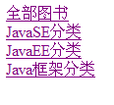

BookServlet.java
public class BookServlet extends HttpServlet {
public void doGet(HttpServletRequest request, HttpServletResponse response)
throws ServletException, IOException {
BookService bookService = new BookService();
List<Book> bookList = null;
String param = request.getParameter("category");
if(param == null || param.isEmpty()) {
bookList = bookService.findAll();
} else {
int category = Integer.parseInt(param);
bookList = bookService.findByCategory(category);
}

request.setAttribute("bookList", bookList);
request.getRequestDispatcher("/show.jsp").forward(request, response);
}
}

show.jsp
<table border="1" align="center" width="50%">
<tr>
<th>图书名称</th>
<th>图书单价</th>
<th>图书分类</th>
</tr>

<c:forEach items="${bookList }" var="book">
<tr>
<td>${book.bname }</td>
<td>${book.price }</td>
<td>
<c:choose>
<c:when test="${book.category eq 1}"><p style="color:red;">JavaSE分类</p></c:when>
<c:when test="${book.category eq 2}"><p style="color:blue;">JavaEE分类</p></c:when>
<c:when test="${book.category eq 3}"><p style="color:green;">Java框架分类</p></c:when>
</c:choose>
</td>
</tr>
</c:forEach>
</table>
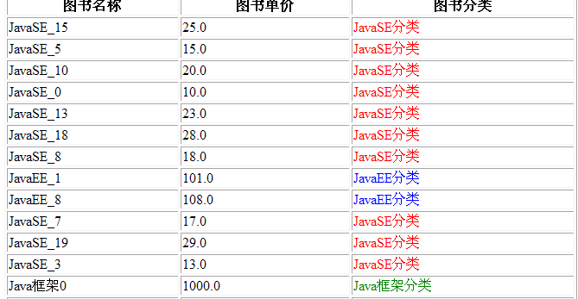

3 分析
我们的目标是在用户第一次访问页面时生成静态页面，然后让请求重定向到静态页面上去。当用户再次访问时，直接重定向到静态页面上去。
我们需要为不同的请求生成静态页面，例如用户访问BookServlet?category=1时，我们要生成静态页面，当用户访问BookServlet?category=2时，也要生成静态页面。即不同的参数生成不同的静态页面！
我们可以使用category为key，静态页面的路径为value，保存到一个Map中，然后再把Map保存到ServletContext中。没有对应的静态页面时，我们生成静态页面，再重定向到静态页面，如果存在静态页面，那么直接重定向即可。
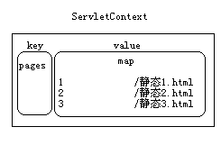

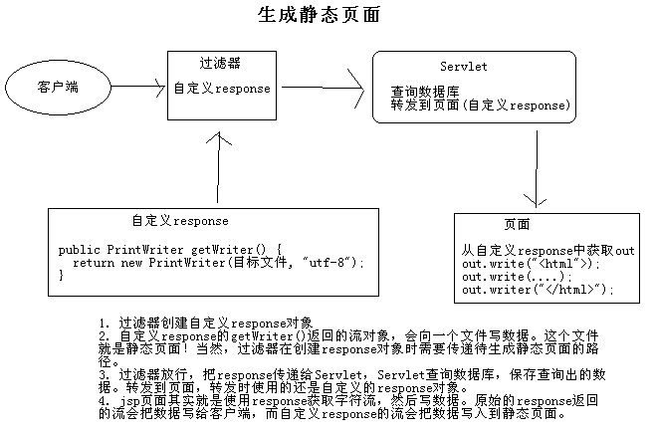

StaticResponse.java
public class StaticResponse extends HttpServletResponseWrapper {
private PrintWriter pw;

public StaticResponse(HttpServletResponse response, String filepath)
throws FileNotFoundException, UnsupportedEncodingException {
super(response);
pw = new PrintWriter(filepath, "UTF-8");
}

public PrintWriter getWriter() throws IOException {
return pw;
}

public void close() throws IOException {
pw.close();
}
}

StaticFilter.java
public class StaticFilter implements Filter {
private ServletContext sc;

public void destroy() {
}

public void doFilter(ServletRequest request, ServletResponse response,
FilterChain chain) throws IOException, ServletException {
HttpServletRequest req = (HttpServletRequest) request;
HttpServletResponse res = (HttpServletResponse) response;

String key = "key_" + request.getParameter("category");

Map<String,String> map = (Map<String, String>) sc.getAttribute("pages");
if(map == null) {
map = new HashMap<String,String>();
sc.setAttribute("pages", map);
}

if(map.containsKey(key)) {
res.sendRedirect(req.getContextPath() + "/staticPages/" + map.get(key));
return;
}

String html = key + ".html";
String realPath = sc.getRealPath("/staticPages/" + html);
StaticResponse sr = new StaticResponse(res, realPath);
chain.doFilter(request, sr);
sr.close();

res.sendRedirect(req.getContextPath() + "/staticPages/" + html);
map.put(key, html);
}

public void init(FilterConfig fConfig) throws ServletException {
this.sc = fConfig.getServletContext();
}
}

